โครงการสนับสนุนผ้าอ้อมผู้ใหญ่สำหรับบุคคลที่มีภาวะพึ่งพิง และบุคคลที่มีภาวะปัญหาการกลั้นปัสสาวะหรืออุจจาระไม่ได้ (เพิ่มเติม)
วันอังคารที่ 30 เดือนพฤษภาคม พ.ศ. 2566 พื้นที่รับผิดชอบ รพ.สต.นางอ
(รอบที่ 1) ใช้ตั้งแต่วันที่ 1 มิถุนายน – 31 สิงหาคม 2566 รวม 3 เดือน
รายนายสนอง ชูช่วย
ที่อยู่ 168 หมู่ที่ 12 ตำบลนาท่ามเหนือ อำเภอเมืองตรัง จังหวัดตรัง
เวลา 09.00-14.00 น.
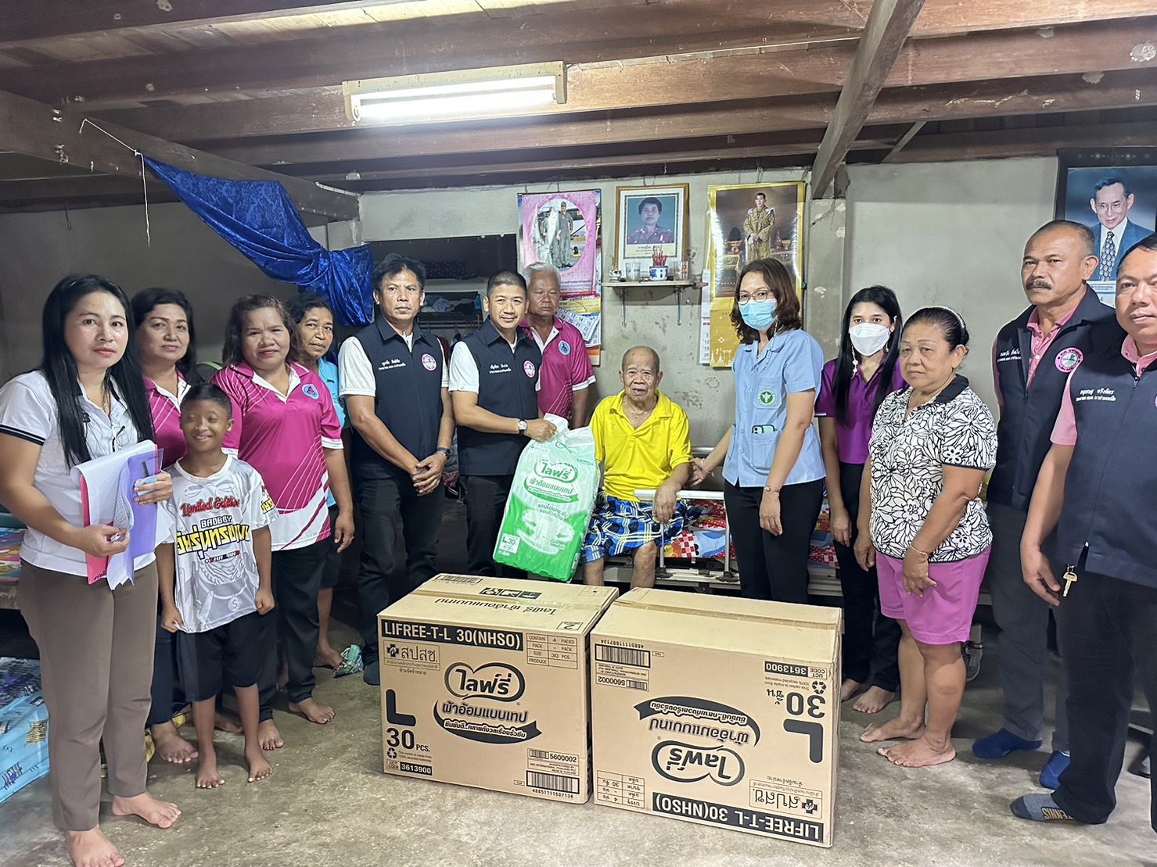

โครงการสนับสนุนผ้าอ้อมผู้ใหญ่สำหรับบุคคลที่มีภาวะพึ่งพิง และบุคคลที่มีภาวะปัญหาการกลั้นปัสสาวะหรืออุจจาระไม่ได้
(เพิ่มเติม)
วันอังคารที่ 30 เดือนพฤษภาคม พ.ศ. 2566 พื้นที่รับผิดชอบ รพ.สต.นางอ
(รอบที่ 1) ใช้ตั้งแต่วันที่ 1 มิถุนายน – 31 สิงหาคม 2566 รวม 3 เดือน
รายนายเสริม คงแก้ว
ที่อยู่ 56 หมู่ที่ 10 ตำบลนาท่ามเหนือ อำเภอเมืองตรัง จังหวัดตรัง
เวลา 09.00-14.00 น.
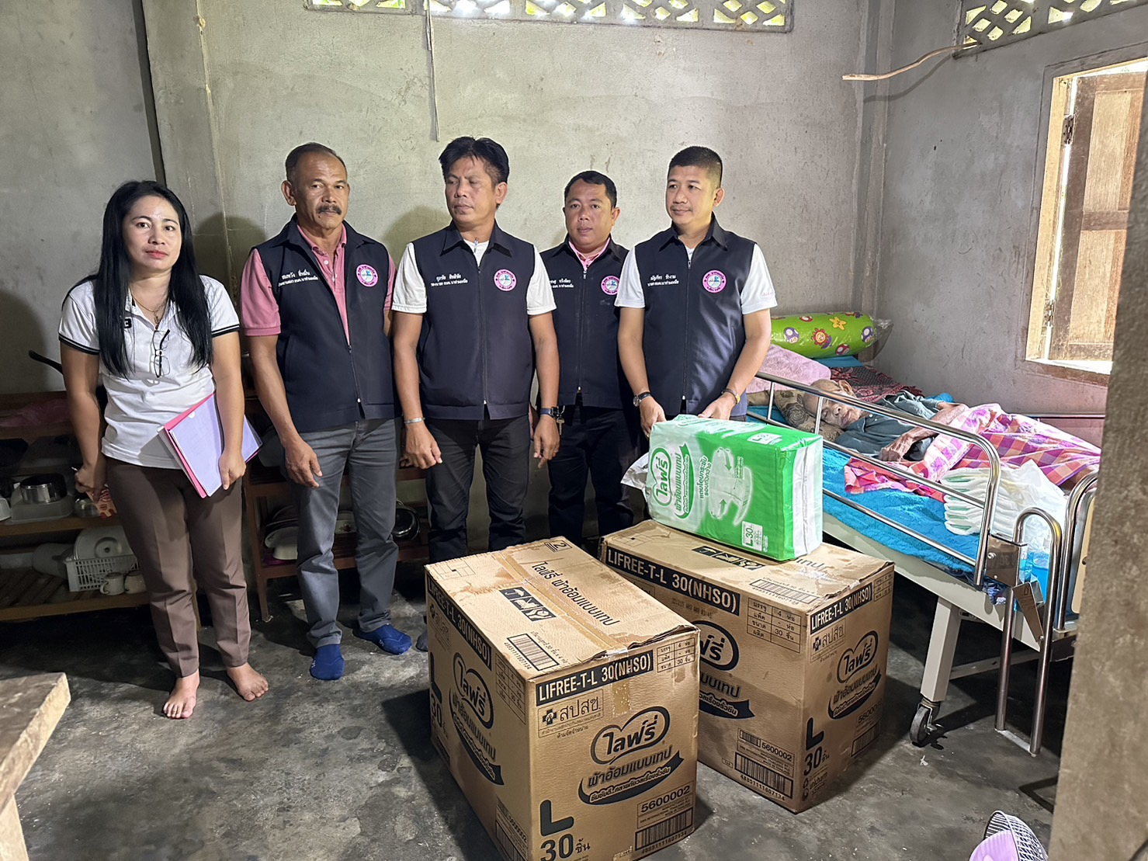

โครงการสนับสนุนผ้าอ้อมผู้ใหญ่สำหรับบุคคลที่มีภาวะพึ่งพิง และบุคคลที่มีภาวะปัญหาการกลั้นปัสสาวะหรืออุจจาระไม่ได้
(เพิ่มเติม)
วันอังคารที่ 30 เดือนพฤษภาคม พ.ศ. 2566 พื้นที่รับผิดชอบ รพ.สต.นางอ
(รอบที่ 1) ใช้ตั้งแต่วันที่ 1 มิถุนายน – 31 สิงหาคม 2566 รวม 3 เดือน
รายนางแกวด ยกซิว
ที่อยู่ 14 หมู่ที่ 10 ตำบลนาท่ามเหนือ อำเภอเมืองตรัง จังหวัดตรัง
เวลา 09.00-14.00 น.
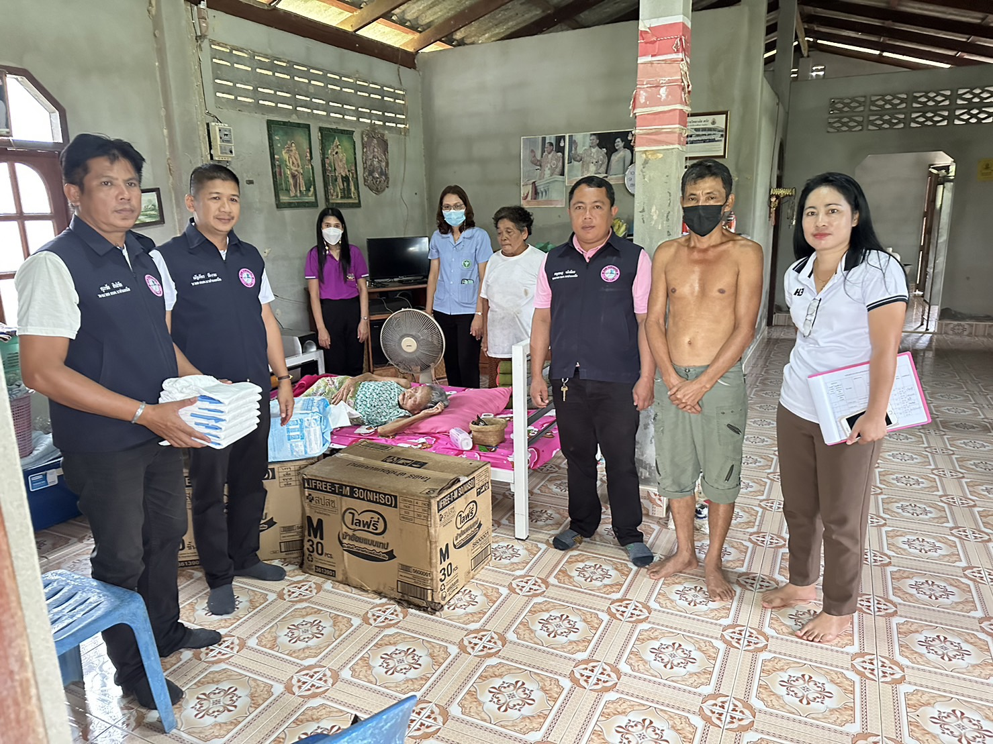

โครงการสนับสนุนผ้าอ้อมผู้ใหญ่สำหรับบุคคลที่มีภาวะพึ่งพิง และบุคคลที่มีภาวะปัญหาการกลั้นปัสสาวะหรืออุจจาระไม่ได้
(เพิ่มเติม)
วันอังคารที่ 30 เดือนพฤษภาคม พ.ศ. 2566 พื้นที่รับผิดชอบ รพ.สต.นางอ
(รอบที่ 1) ใช้ตั้งแต่วันที่ 1 มิถุนายน – 31 สิงหาคม 2566 รวม 3 เดือน
รายนางจำเนียร สมหวัง
ที่อยู่ 822 หมู่ที่ 12 ตำบลนาท่ามเหนือ อำเภอเมืองตรัง จังหวัดตรัง
เวลา 09.00-14.00 น.

โครงการสนับสนุนผ้าอ้อมผู้ใหญ่สำหรับบุคคลที่มีภาวะพึ่งพิง และบุคคลที่มีภาวะปัญหาการกลั้นปัสสาวะหรืออุจจาระไม่ได้
(เพิ่มเติม)
วันอังคารที่ 30 เดือนพฤษภาคม พ.ศ. 2566 พื้นที่รับผิดชอบ รพ.สต.นางอ
(รอบที่ 1) ใช่ตั้งแต่วันที่ 1 มิถุนายน – 31 สิงหาคม 2566 รวม 3 เดือน
รายนางยี่ สินไชย
ที่อยู่ 135/3 หมู่ที่ 12 ตำบลนาท่ามเหนือ อำเภอเมืองตรัง จังหวัดตรัง
เวลา 09.00-14.00 น.
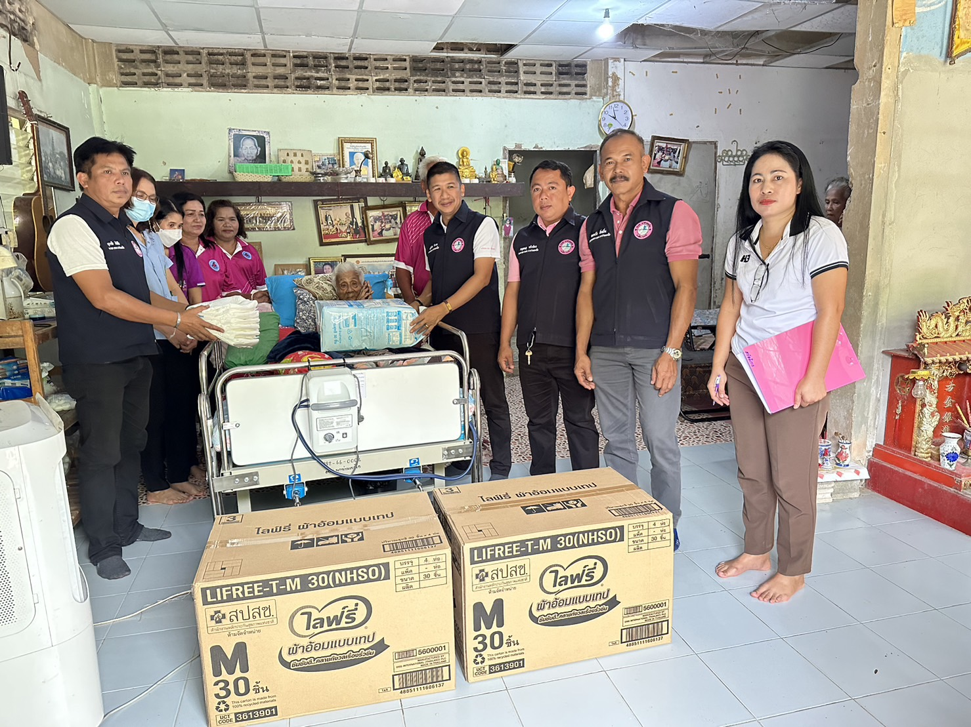

โครงการสนับสนุนผ้าอ้อมผู้ใหญ่สำหรับบุคคลที่มีภาวะพึ่งพิง และบุคคลที่มีภาวะปัญหาการกลั้นปัสสาวะหรืออุจจาระไม่ได้(เพิ่มเติม)
วันอังคารที่ 30 เดือนพฤษภาคม พ.ศ. 2566 พื้นที่รับผิดชอบ รพ.สต.นางอ
(รอบที่ 1) ใช้ตั้งแต่วันที่ 1 มิถุนายน – 31 สิงหาคม 2566 รวม 3 เดือน
รายนายสุชน กายสิทธิ์
ที่อยู่ 92/3 หมู่ที่ 13 ตำบลนาท่ามเหนือ อำเภอเมืองตรัง จังหวัดตรัง
เวลา 09.00-14.00 น.
